新 书 推 荐

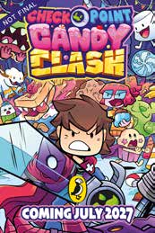
中文书名：《检查点：糖果对决》（第一卷）
英文书名：Check Point, Vol.1: Candy Clash
作 者：Steve Mortimer
出 版 社：PRH UK
代理公司：PRH UK/ANA
页 数：112页
出版时间：2027年7月
代理地区：中国大陆、台湾
审读资料：电子稿
类 型：漫画和图像故事

- 一部有趣、健康且极具商业潜力的全新图像小说冒险系列，完美适合7岁以上、喜爱《甜甜圈小队》(Donut Squad)、《兔子大战猴子》(Bunny vs Monkey)和《我的世界》(Minecraft)的读者。
- 简短、有趣且极易上手，《检查点》在独立成篇的故事中呈现世界观构建、温情与幽默，概念简单易懂、可反复体验，孩子们会爱不释手。极具商业感的视觉风格完美平衡了可爱与商业性，吸引男孩和女孩。
- 《检查点》的YouTube频道（跟随史蒂夫的《我的世界》角色展开多元宇宙冒险，全球订阅量超过400万）和官方网站提供了超越书页的丰富内容世界。

系列介绍：

加入史蒂夫(Steve)和G.U.I.D.0，一次一个维度，拯救多元宇宙！

每卷包含两部各五十页的趣味漫画，《检查点》提供简单却令人满足的冒险故事，让孩子们尽情享受，没有过于庞大的规模或复杂的设定。

聚焦于乐趣、友谊与幽默，并配有绚丽多彩、极具商业感的视觉画面，完美契合《凤凰》(The Phoenix)或《甜甜圈小队》(Donut Squad)的粉丝口味，该系列将在书架上对孩子们产生巨大的吸引力。每六个月推出新一卷，对于正在建立阅读自信或寻求短小有趣漫画体验的年轻读者来说，这是完美的随手之选。

内容简介：

在第1卷中，史蒂夫和G.U.I.D.0从一名试图将他们变成糖果军团的跨维度反派手中拯救糖果王国(Candy Kingdom)的超级甜美居民——随后又赶去在一连串精彩赛事中解放竞争至上的竞技之城(AthletiCity)，从克隆足球到“死亡铁人赛”(die-athlon)，对抗那个作弊的冠军。

作者简介：


史蒂夫·莫蒂默(Steve Mortimer)是一位英国作者，借助YouTube和《我的世界》(Minecraft)讲述故事——专注于积极向上，鼓励孩子们的创造力与叙事能力。除写作之外，史蒂夫持续通过该IP的YouTube和官方网站在线扩展《检查点》(Checkpoint)宇宙，粉丝可以在那里深入了解世界与角色、发现新视频，甚至创造自己的角色。《检查点》(Checkpoint)是他的处女作图像小说系列。

内页插图：

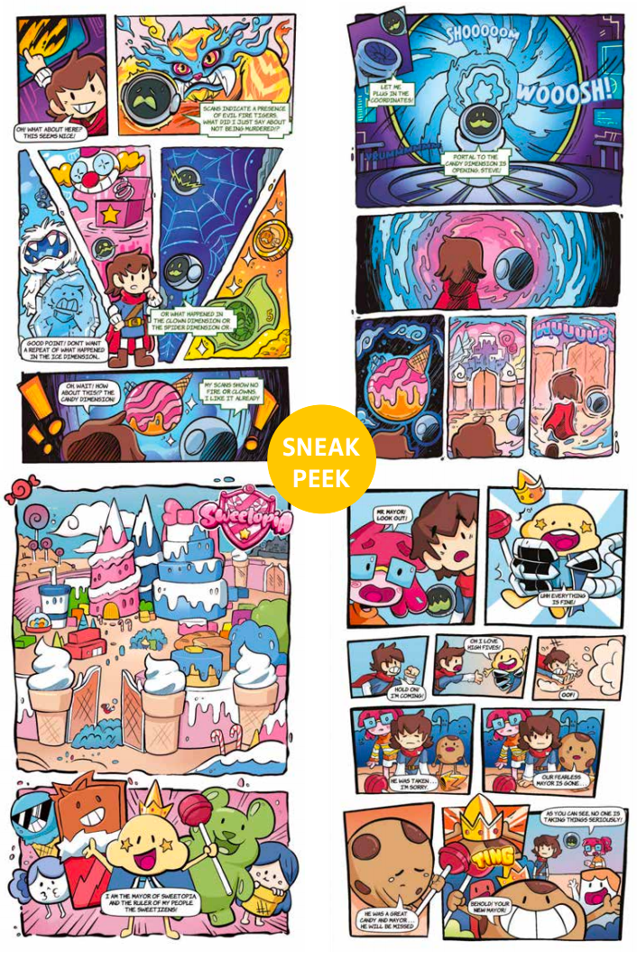

请将反馈信息发至：版权负责人
Email：Rights@nurnberg.com.cn
安德鲁·纳伯格联合国际有限公司北京代表处
北京市海淀区中关村大街甲59号中国人民大学文化大厦1705室, 邮编：100872
电话：010-82504106, 传真：010-82504200
公司网址：http://www.nurnberg.com.cn
书目下载：http://www.nurnberg.com.cn/booklist_zh/list.aspx
书讯浏览：http://www.nurnberg.com.cn/book/book.aspx
视频推荐：http://www.nurnberg.com.cn/video/video.aspx
豆瓣小站：http://site.douban.com/110577/
新浪微博：安德鲁纳伯格公司的微博_微博 (weibo.com)
微信订阅号：安德鲁纳伯格联合国际北京代表处

